

Årsmelding 2025
STYRE OG UTVALG;
STYRET; Ann-Jorun Berntsen (leder)
Hanne Uteng (nestleder)
May-Britt Vangen (styremedlem).
Bjørn Gjærum (sekretær)
Roald Wikran (kasserer)
Brith Nilsen (styremedlem)
Line Hag, Lena Mortensen og Marit Gåre (varamedlemmer)
REVISORER; Nina Østerås, Stein Erik Winter, Anna Rosen’ (vara)
VALGKOMITE´: Kristin Hagtvedt (leder), Kristin Sundstrøm og Herulf Solheim
ÅRSMELDING 2025;
Om Balsfjord og Omegn Turlag
Balsfjord og Omegn Turlag (BOT) tilhører Troms Turlag (TT) som et lokallag. Lagets formål er å tilrettelegge for og fremme friluftslivet i Balsfjord og Omegn. Vi ønsker at flest mulig kommer seg ut på tur da fysisk aktivitet og opplevelser i naturen fremmer god fysisk og psykisk helse. “Aktiv i 100” en undergruppe i laget vårt, har lavterskel aktivitet. BOT har også nært samarbeid med Barnas turlag som har mange medlemmer og turboturer. De fleste turene og aktivitetene er åpne for alle, også ikke-medlemmer.
Antall betalende medlemmer var i 2025; 316, en økning fra 2024 (303).
STYRETS ARBEID:
2025 har vært friluftslivets år og det har vært fokus på varierte turer og aktiviteter. I denne forbindelsen ble det søkt midler både til aktiviteter og kompetanseheving. En viktig jobb har vært å rekruttere flere turledere, vi har fått egen turlederkursholder i laget, samt to nye grunnleggende turledere og to nye nærturledere. Det ble planlagt nærturlederkurs i Malangen for å få i gang barnas turlag/aktiv i 100 aktivitet, dessverre måtte vi avlyse pga manglende påmelding.
Styret har avholdt 5 styremøter og hatt 22 saker til behandling. Det har vært godt oppmøte på styremøtene og i tillegg administrative oppgaver med hjemmeside, aktivitetssystem, turlederkontakt m.m, har styret bidratt mye med dugnad feltarbeid, spesielt dugnad på Karibu.
I tillegg er det stor aktivitet mellom møtene på BOT’s messenger gruppe, Facebook gruppe (lukkete grupper), e-post og telefon. De fleste sakene som styret behandler har vært arbeid tilknyttet lagets aktiviteter. Det har vært publisert aktiviteter og bilder fra turmål på turlaget’s facebookside og hjemmeside, og en artikkel i Nye Troms om ny oppstartet aktivitet; ”Balsfjord på langs”.
Vi har hatt innlegg i begge utgavene av Fjellvåken. I første utgave hadde vi en fin reportasje fra den årlige måneskinnsturen til Holmvassfjellet, samt en reportasje om ”en av Karibu’s største ildsjeler”, Eivind Andre Hemmingsen. I andre utgave hadde vi med innlegg og kart og kompass kurs som turlaget arrangerte for medlemmene.
MØTER/KURS/ARRANGEMENT:
ÅRSMØTE; 19. februar ble årsmøtet avholdt i rådhuset på Storsteinnes. Det var 18 oppmøtte og Morten Olsen (fra hytteutvalget i TT) var til stede og informerte bl.a. om Karibu, Nonsbu og Trollvassbu. Det ble servert pizza til alle.
Møter | Tidspunkt | Deltakere
Planleggingsmøte turledere med servering | 28. februar | Ann-Jorun Berntsen
Heldagsmøte med Troms Turlag og lokallagene (Nord-Troms og Senja) | 1. mars | Ann-Jorun Berntsen
Årsmøte i Troms Turlag | 1. april | Ann-Jorun Berntsen, Hanne Uteng
Landsmøte i Stavanger | 13.-15. juni | Ann-Jorun Berntsen
Ide’myldringsmøte ifm Friluftslivets uke med turledere | 18. august | Ann-Jorun Berntsen, Anna Rosen’, Tommy Fredriksen, Vibeke Hemmingsen og Eirin Olsen
Møte med Ishavskysten friluftsråd ang. ferdselsårer og planlegging for stiskilting i Balsfjord | 1. september | Hanne Uteng, Bjørn Gjærum og Ann-Jorun Berntsen
Regionsmøte i Narvik | 19 – 21. september | Hanne Uteng
Møte med Frivillighetssentralen angående ”ti på topp” /Stikk UT | 21.oktober | Ann-Jorun

Kurs | Tidspunkt | Deltakere
Opplæring Frivilllighetssystemet | 2. mars | Hanne Uteng
Kart og kompass kurs | 24. mars | 16 deltakere
Nærturleder kurs, Tromsø | 22. april | Gunn Bråthen, Berit Kalstad
Førstehjelpskurs for turledere | 7. mai | 10 deltakere
Kursleder kurs, del 1 | 23. – 25 mai | Bjørn Tore Nøkleby
Grunnleggende turlederkurs | 27. – 29. Juni | Maria Kjoshaug, Sigmar Arnarsson
Nærturlederkurs Malangen | 28. november | Avlyst – ingen påmeldte
Arrangement
Medlemskveld/foredrag med Bjørn Forselv | 5. mai | 22 deltakere
Medlemskveld/foredrag med Stig-Martin Arctander | 26. november | 15 deltakere
Annet;
Gjennomgang Friluftslivets ferdselsårer | 10 mars | Bjørn G, Ann-Jorun B, May-Britt V, Roald W, Hanne U.
Frivillighetssamling på Karibu for styret og dugnadsgjengen | 24. oktober | 12 deltakere
Pizza og faglig påfyll for turledere | 30.november | 10 deltakere
.

DUGNADER/FELLESTURER/AKTIVITETER
DUGNADER; Det legges ned mange timer dugnadsinnsats fra lagets medlemmer, og i 2025 har det vært stor dugnadsinnsats fra frivillige, spesielt ifm bygging av Karibu, men også som turledere.
- Karibu; Stor takk til Eivind Hemmingsen som har flest og veldig mange dugnadstimer på Karibu (333 timer), og til Terje Wangen, Dagfinn Landbakk, Bjørn Gjærum, May-Britt Wangen, Stian Kvien, Lena Mortensen og Frøydis Gullesen. Takk også til alle andre som har bidratt med dugnadshjelp. I tillegg har det vært mange fra Tromsø.
Eivind Hemmingsen fikk på Troms Turlags årsmøte utmerkelsen ”den gyldne varde” for særskilt innsats for Troms turlag ifm oppsetting av DNT hytta Karibu.
- 9. Juni; Ferdigstilt klopping til Haugafjellet (Bjørn Gjærum, Hanne Uteng, Brith Nilsen, Tommy Fredriksen og Aggy Elie.
- 10. og 27. September; stirydding Tenneshaugen (Ann-Jorun og Tommy Fredriksen).

AKTIV I 100;
Aktiv i 100/LHL er en utrolig sprek gjeng seniorer som går turer hver mandag hele året, uansett vær og føre. Primus motor for turene er Gunn Bråthen. De samles og samkjører til forskjellige turmål omkring i kommunen. Vanligvis er det mellom 20 -30 stk. hver gang.

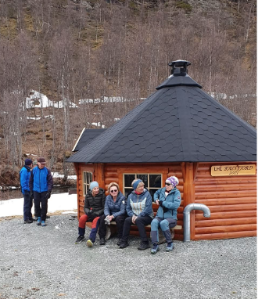
Grillhytta ved Fjellendveien
FELLESTURER;
”Hele Norge båler” 26.01; Små og store samlet seg på Stavbergan på Nordkjosbotn for å markere ”hele Norge båler”. Det ble en trivelig ettermiddag med fakler, bål og pølsesteking. Takk til Rema 1000 N.botn som sponset fakler, kakao, premier og takk til Sandbukt for sponsing av premier.
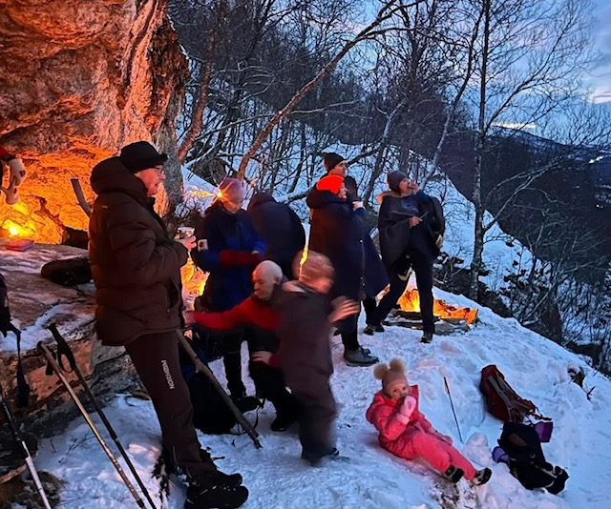Stavbergan

Midnattsoltur til Fugltind 24.07; Pga. mye snø i fjellet ble turen utsatt og det ble til slutt 5 deltakere som fikk oppleve nydelig midnattsol og quiz (takk til Spar for sponsing av premie, gavekort på kr. 500,-). Turledere Eivind Hemmingsen og Tommy Fredriksen.
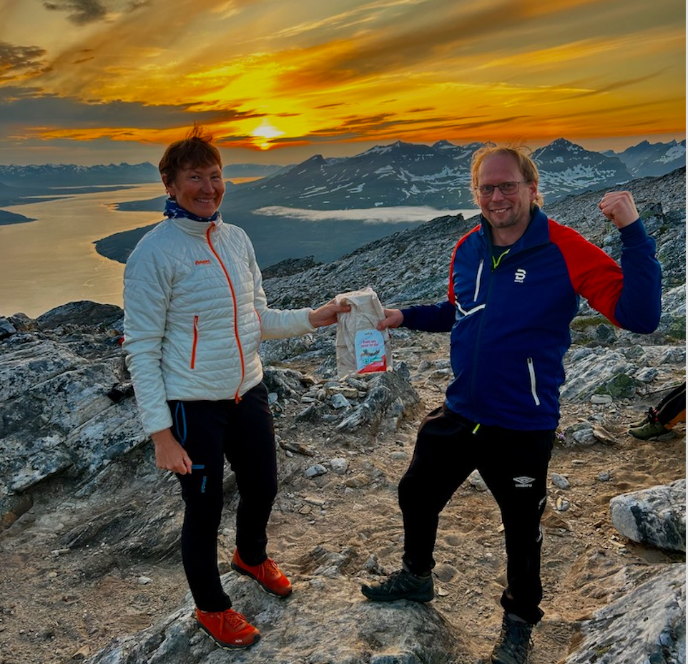Fugltind
Familietur til steinhytta 17.08; (ved stien til Fugltind) Samarbeid med barnas turlag, 11 voksne og 9 barn deltok. Oppvarmet hytte, bærplukking og skattejakt for barna bidro til en svært vellykket tur. Turledere; Vibeke Hemmingsen og Ann-Jorun Berntsen.
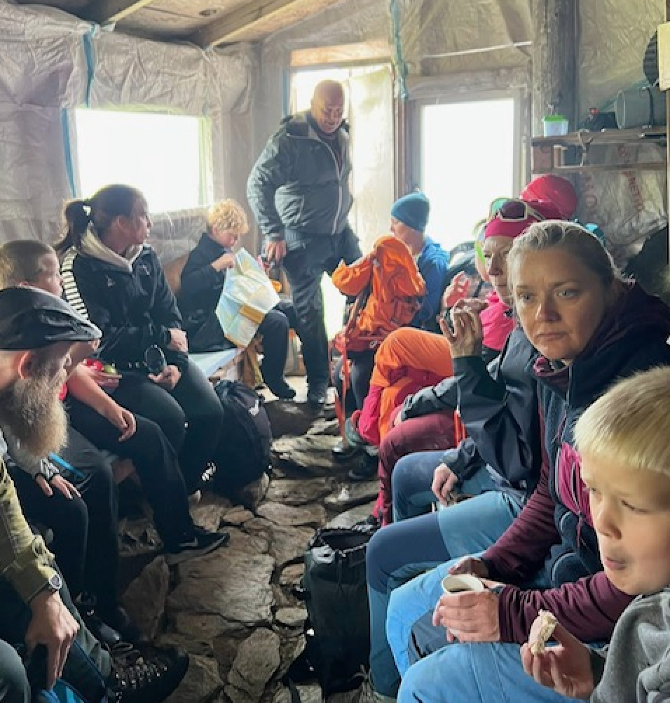Steinhytta
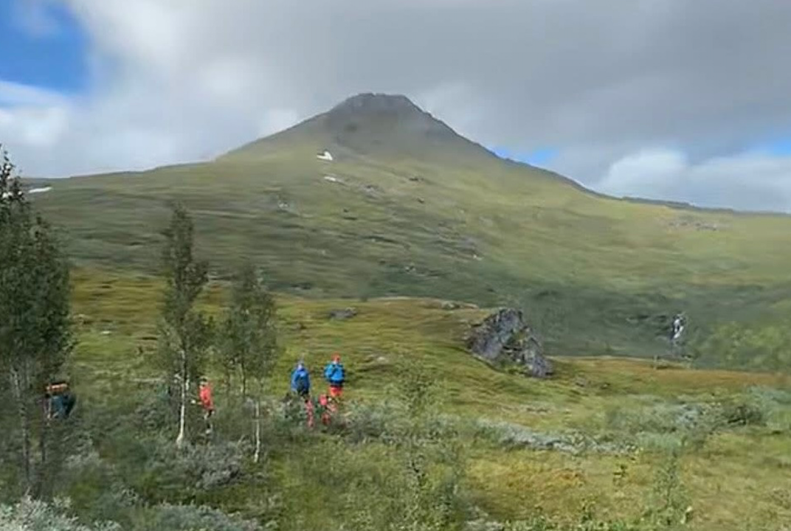Fugltind

Sopptur til Juksavatn 07.09; På soppens dag ble det arrangert sopptur, 8 voksne og 3 barn deltok. En spennende, nyttig og lærerik dag og stor takk til soppkyndig Pernille Næss og Roger Andersen. Maria Kjoshaug og Sigmar Arnarsson var turledere.
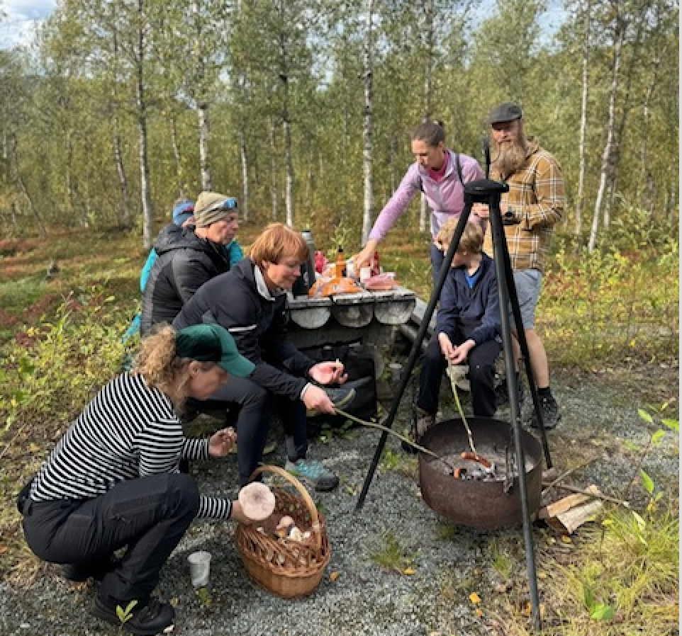

Aktiv i 100 – tur til Fjellendveien grillhytte 08.09; Storfjord og Tromsø fikk invitasjon og det ble til sammen 41 spreke seniorer. Mat og drikke ble servert, Gunn Bråthen var turleder.
DNT etter jobb 09.09; Anna var turleder til Stavbergan og gjennomførte turen selv om det bare var en deltaker utenom turleder.
Balsfjord på langs, 1. Etappe 13.09; 23 deltagere på årets etappe fra Bensjordkapellet til Fjellbygda, en tur på ca. 18 km. Det var satt opp buss fra parkering endepunkt til turens start (takk til bussjåfør Oddleif Larsen for kjøring). Turledere; Tommy Fredriksen og Eivind Hemmingsen.
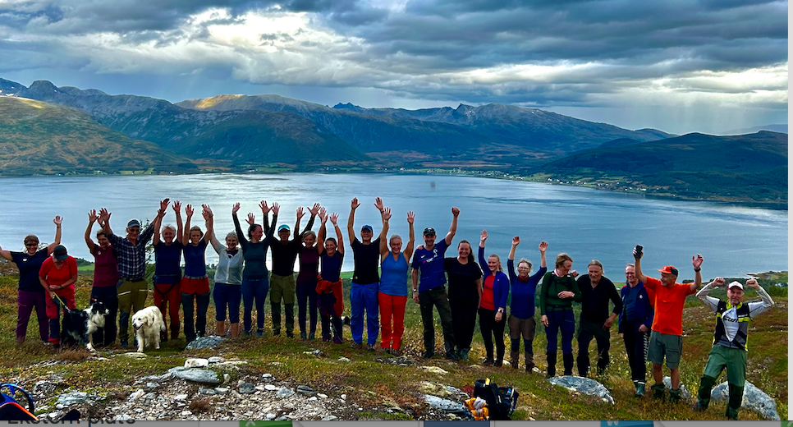Balsfjord på langs
Markenesdalen og Russedalen 20.09; 5 deltakere fikk en flott turopplevelse i nydelig vær. Det ble tid til blåbærplukking, kaffepauser og historie-fortellinger om stedsnavn, ruter etc. angående denne ruten. Turledere; Thomas Bakkemo og Bjørn Gjærum.
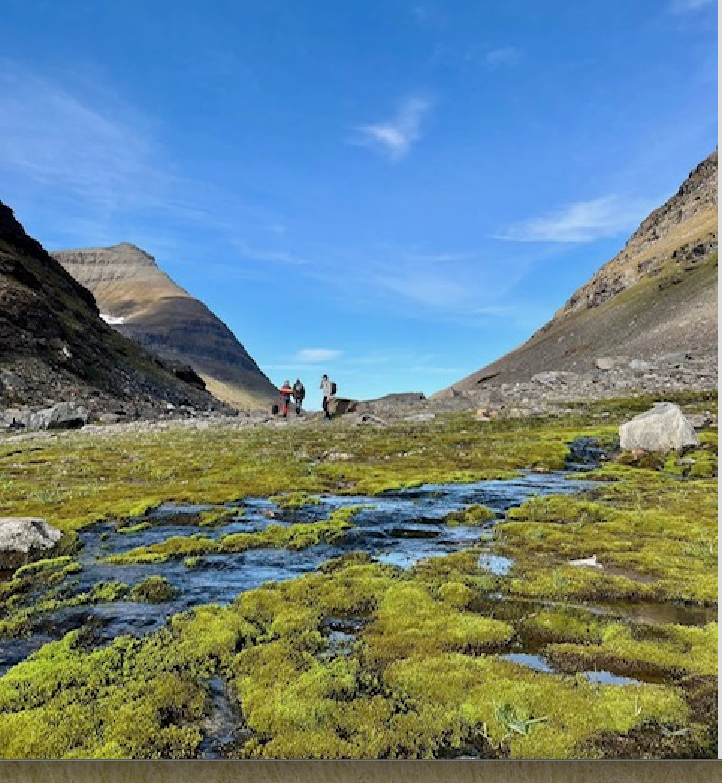
Måneskinnstur til Holmvassfjellet 05.12; 9 voksne og 2 barn fikk nyte både måneskinn og nordlys, snømenn, bålkos og trivelig selskap, denne turen må oppleves. Turledere; Anna Rosen’ og Sigmar Arnarsson.

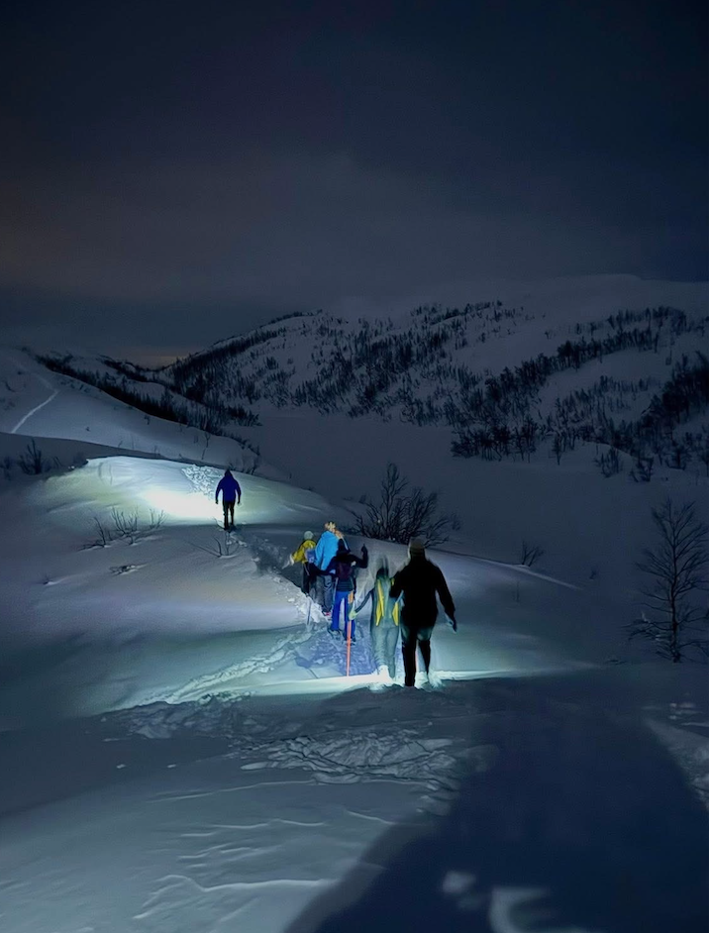

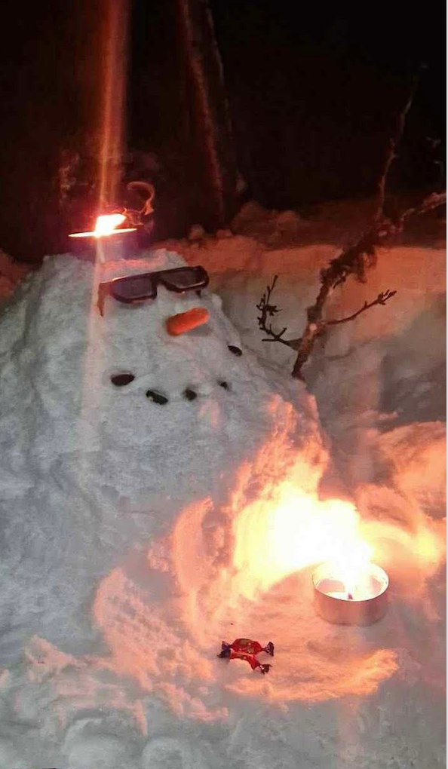
AKTIVITETER:
Aktiv advent; Det ble lagt ut pakker i adventstiden på forskjellige nærturmål (Balsokken, Arvidlavvoen, Stavbergan, Storvannet, Holmvassfjellet og Fanka). Turlaget fikk mange fine tilbakemeldinger og bilder ifm denne aktiviteten.
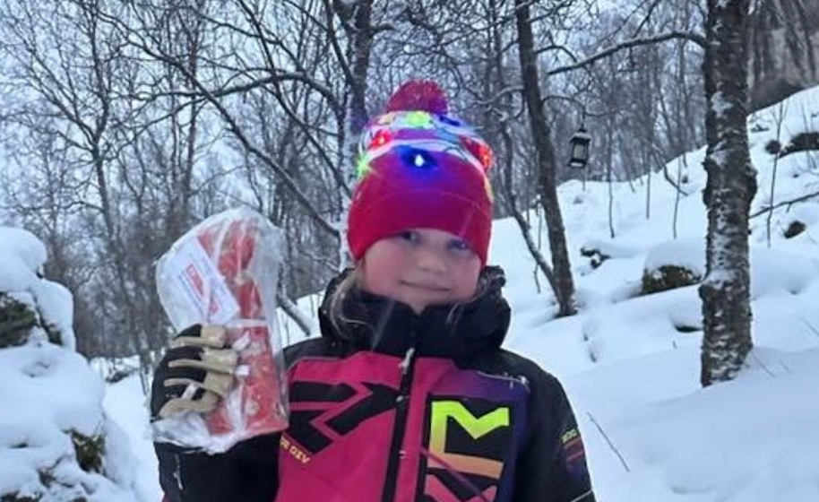
Overraskelse på Stavbergan
Fotokonkurranse; hver måned har det vært mulig å legge ut bilder i kommentarfeltet og det har vært mange fine turøyeblikk fanget på kamera. 1.Premie ble vunnet av Siri Nordeng med dette flotte bildet;

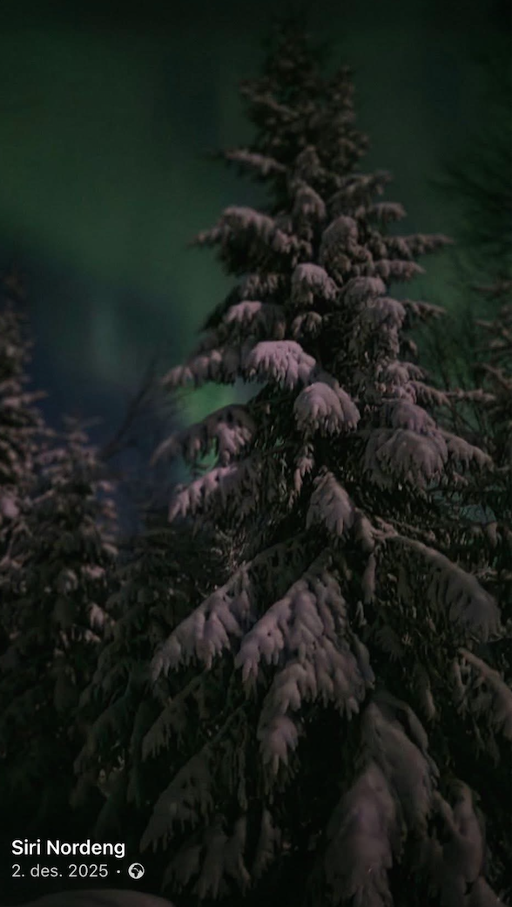
Årsrapport Barnas Turlag Balsfjord 2025

Oversikt over aktiviteter/turer som ble gjennomført ila året:

- Bading på Moan Bad- 6 ganger (dato: 5/1, 19/1, 14/2, 4/5, 25/5, 26/10)
- Skidag på Kantornes ved Blåtind Arena- i forbindelse med Kom deg ut dagen og hele Norge båler 18/1àbyttet til 25/1 pga dårlig vær.
Bilde; Blåtind Arena
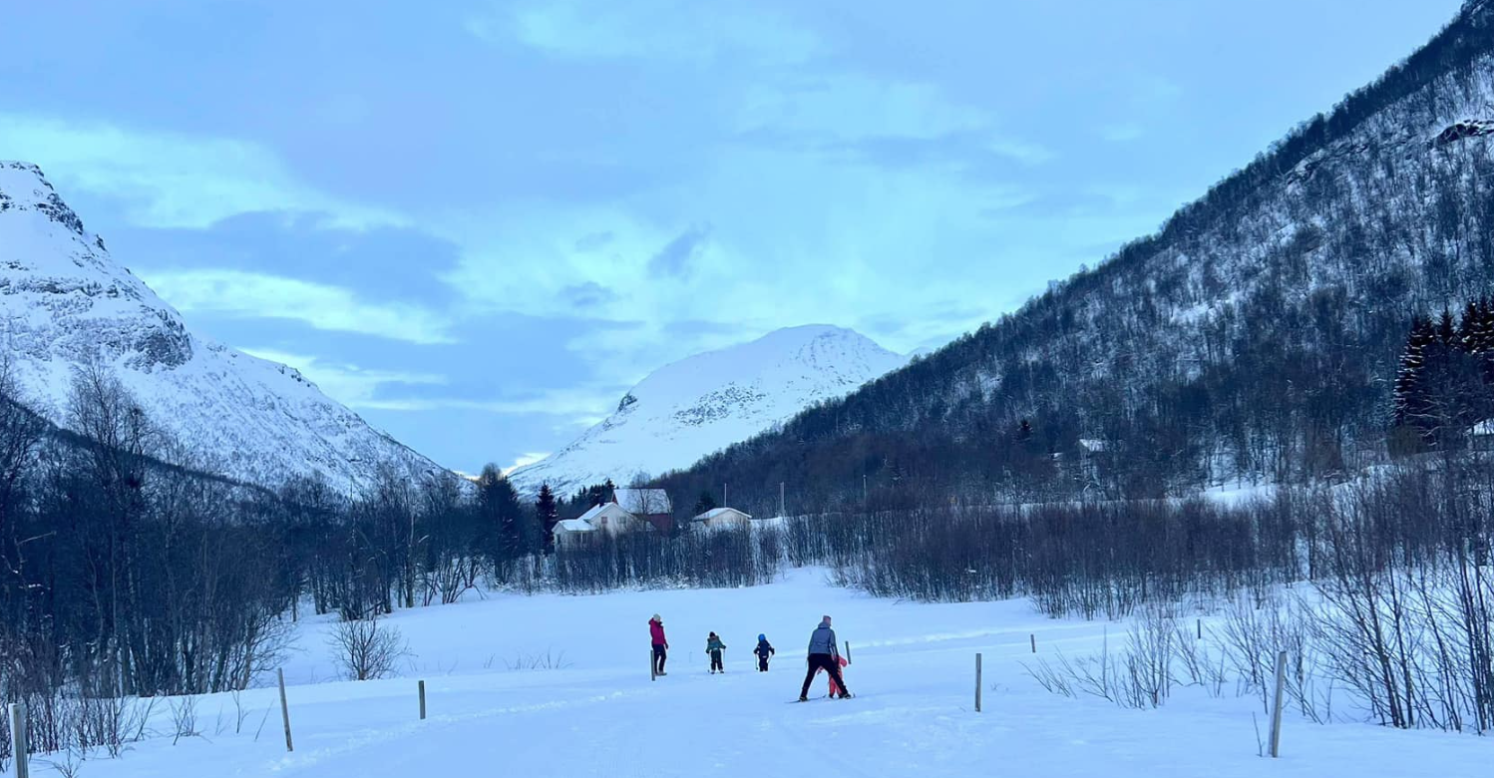

- 5 turer med Turbo- 22 turmål å velge mellom; årets sesong 1/6- 5/10
- felles tur til Steinhytta (ved Fugltind stien)- 17/8
- felles tur/ sopptur ved Juksavatn- 31/8
- Blåbær tur ved Stavbergan- Kom deg ut dagen- 7/9
- Utforskning i fjæra ved Fjordmusset- 14/9
- Åpning av Utehytta på Malangseidet- 27/9 (Malangseidet bygde- og idrettslag i samarbeid med Barnas Turlag Balsfjord)- Turbo rev kom på besøk
- Premieutdeling i Nordkjosbotn idrettshall- 18/10- Turbo rev kom på besøk (alle ungene fikk seg diplom, medalje, emaljert turkopp og kvikklunsj. Det var også trukket en extra premie- blå tursekk).

Barnas turlag v/Ida Hage

REGNSKAP
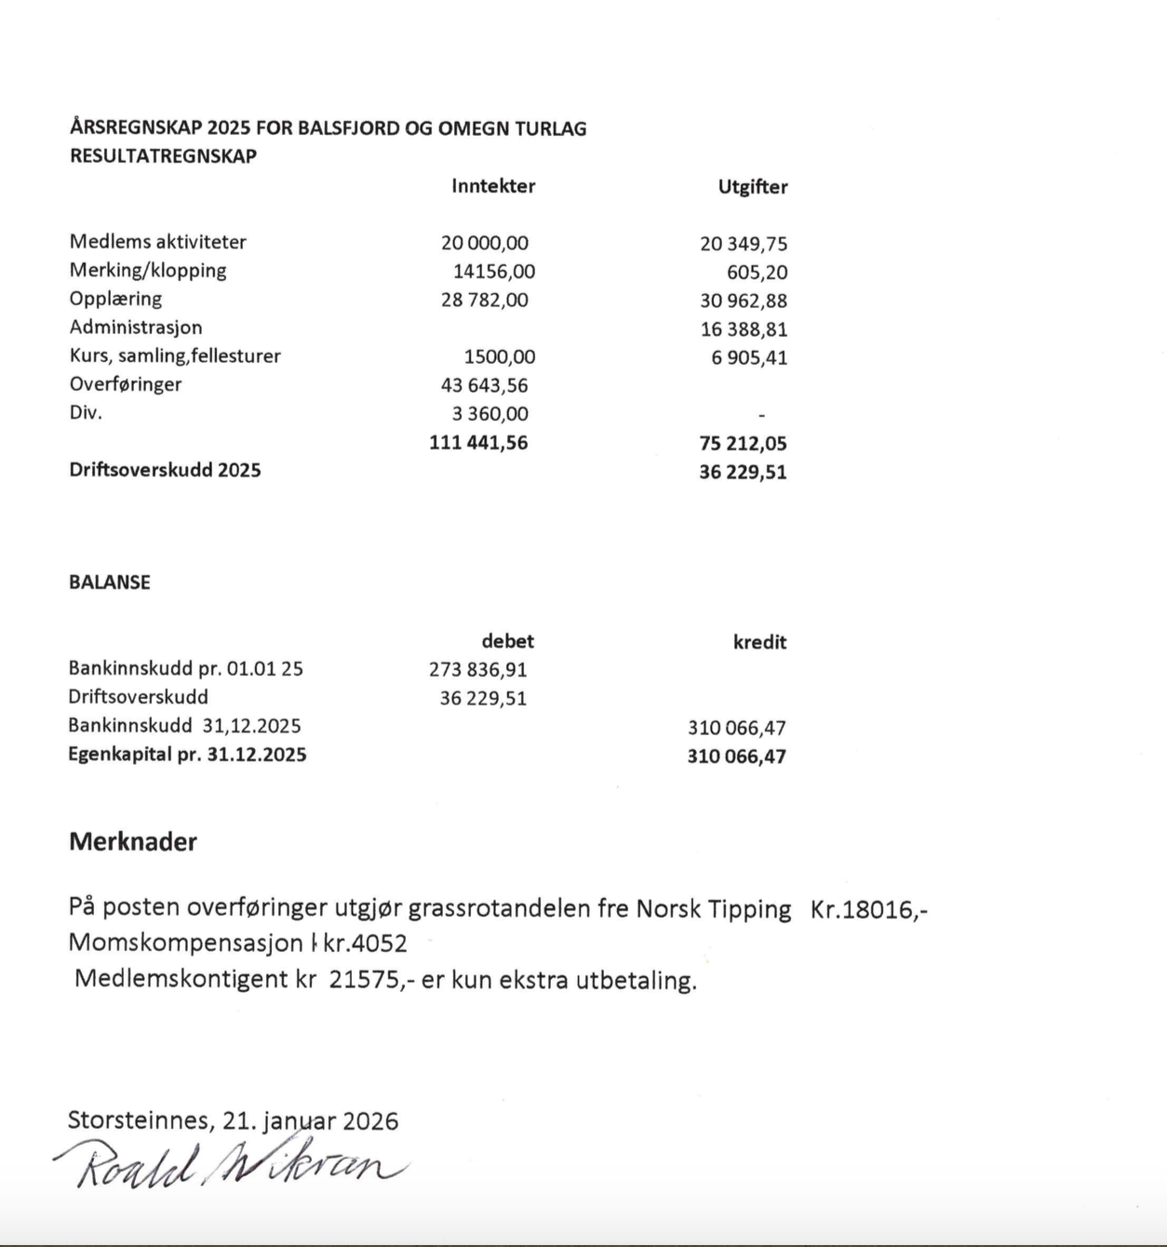

REVISORRAPPORT
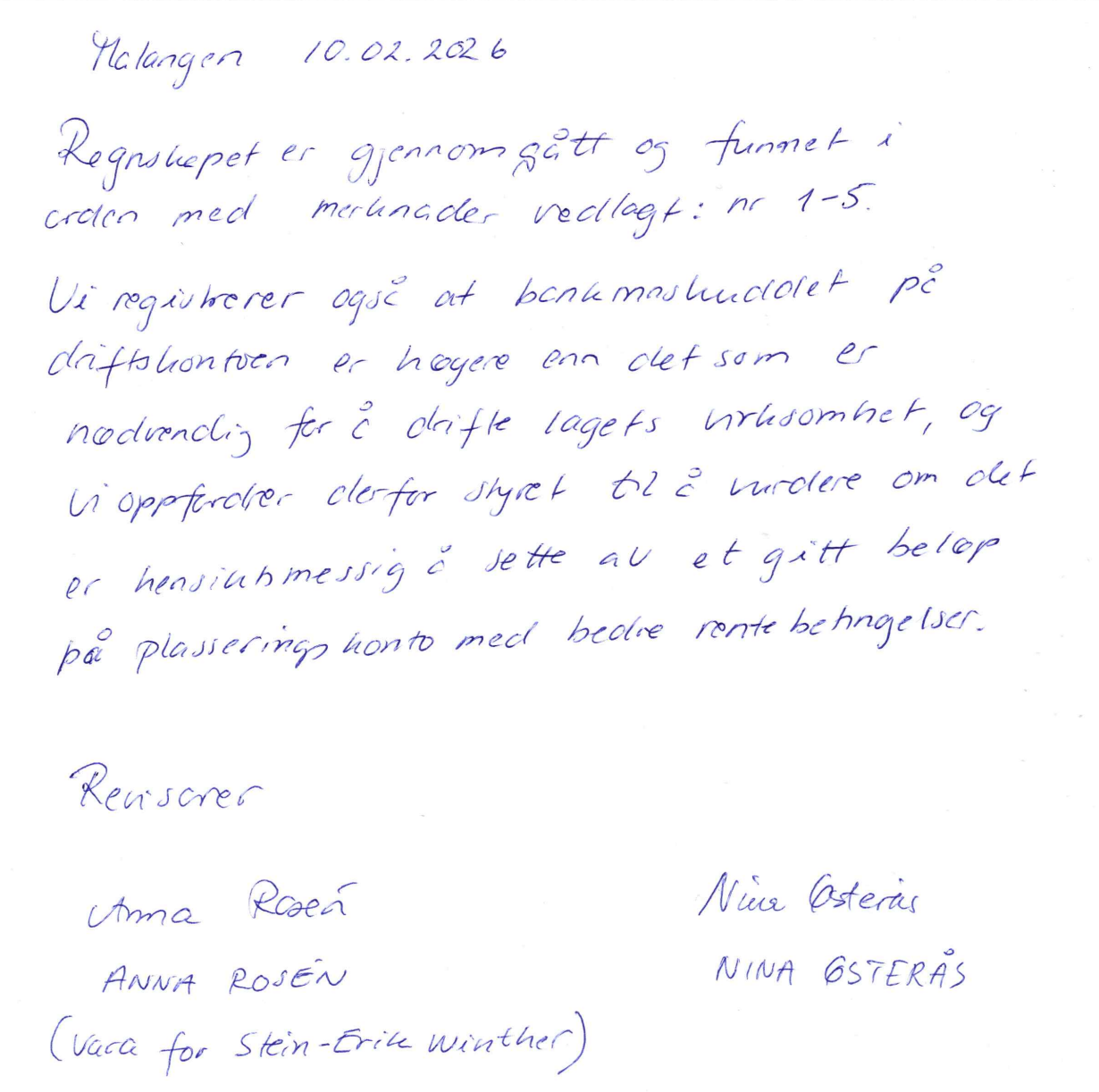
BUDSJETT FOR 2026

Tiltak | Forslag 2026
 | Inntekter | Utgifter
Administrasjon |  | 15.000,-
Merking/ klopping
Kurs/ opplæring |  | 15,000,-
Turer og aktiviteter | 24.000,- | 40.000,-
Møter region/landsmøte |  | 10.000,.
Medlemskontingent | 21.000,-
Grasrotandel | 18.000,-
Momskompensasjon | 8.000,-
Diverse |  | 5.000,-
Egenkapital | 14.000,-
Sum | 85.000,- | 85.000

HANDLINGSPLAN 2026;
- Arrangere fellesturer og fortsette med ”Balsfjord på langs” 2. etappe
- Arrangere ”kom deg ut dagen” vinter/høst.
- Arrangerer påskeaktivitet og adventsaktivitet
- Samarbeide om aktiviteter med barnas turlag og aktiv i 100
- Samarbeidsmøter/planleggingsmøter med turledere, samt sesongavslutning.
- Dugnader; Karibu – ferdigstilles 2026.
- søknad på midler til klopping til Andorvatn turmål (i samarbeid med Strupen utviklingslag).
- Rekruttere frivillige til turledere, dugnader og stimerking.
- Merking/skilting av turløyper i samarbeid med Balsfjord frivillighetsentral og Ishavskystens f.r.
- Gi tilbud om turlederkurs (nærturlederkurs/grunnleggende turlederkurs og sommerturlederkurs) for de som ønsker – samt turledersamlinger og kompetanseheving.
- Medlemskvelder/foredrag til medlemmer av Balsfjord Turlag/DNT
- Fotokonkurranse – vise fram flotte naturbilder fra Balsfjord.
- Delta på regionsmøte (Nordland, Troms og Finnmark)

Balsfjord og Omegn Turlag takker;
Alle turledere og andre frivillige som bidrar med tid og innsats slik at fellesturer og andre aktiviteter kan arrangeres. Takk til godt samarbeid med barnas turlag og aktiv i 100.
Takk til butikker og andre aktører som støtter oss.
Takk til Troms Turlag som er en viktig støttespiller for oss.
Vi ønsker også å rette en stor takk til dugnadsgjengen på Karibu.
VALG
